Vendredi 3 Avril.
La comptine à répéter :
Tut, tut !
La tortue trotte sur le tapis de pétales.
Couac !
Le clown culbute et se casse le cou.
Miam !
Maman émince de la mâche dans la marmite.
Non ! La grenouille a mis son bonnet de nuit noir à nœuds.

L’image à décrire :
Que vois-tu sur cette image ?
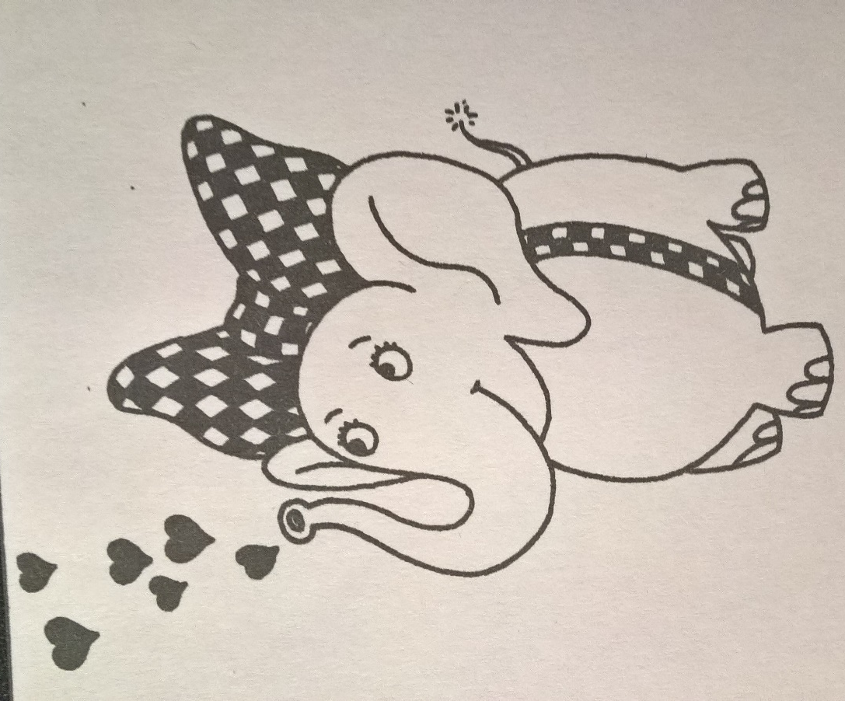
L’enfant doit dire : »je vois un éléphant avec un ruban dans le doc qui souffle des cœurs avec sa trompe »

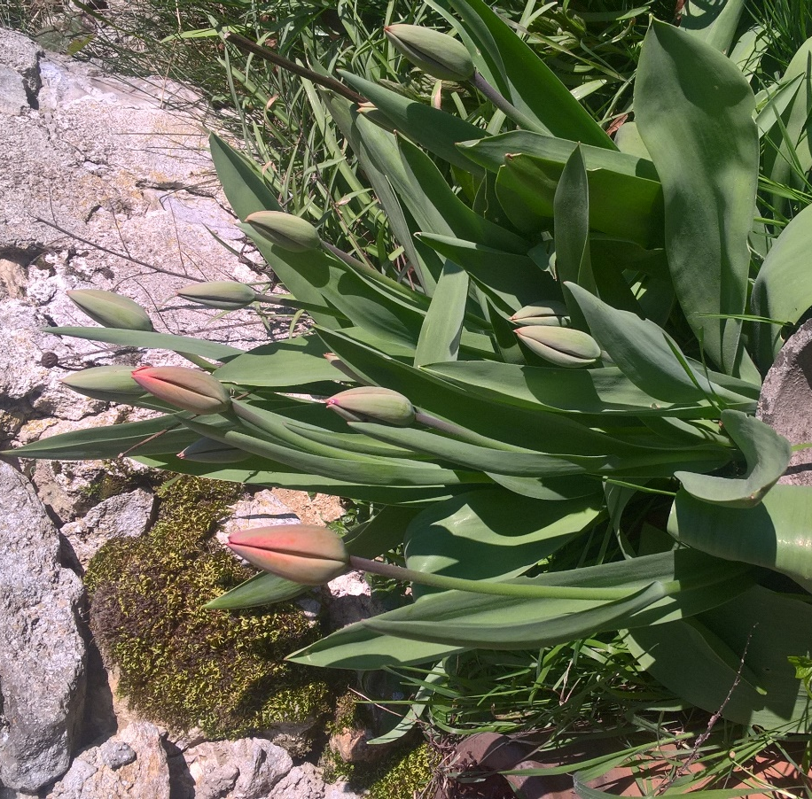 Et là je vois des fleurs en bouton, je peux même deviner leur couleur.
Voici une autre proposition pour faire des fleurs.
- On découpe des ronds de couleurs différentes (vous pouvez faire les gabarits avec des verres…)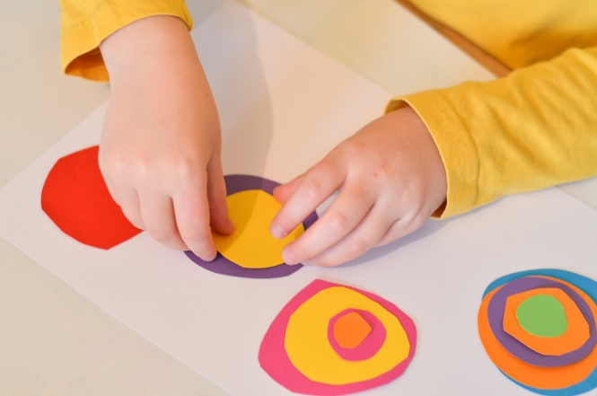
- Puis on les colle du plus grand au plus petit (il faut voir tous les ronds)
- 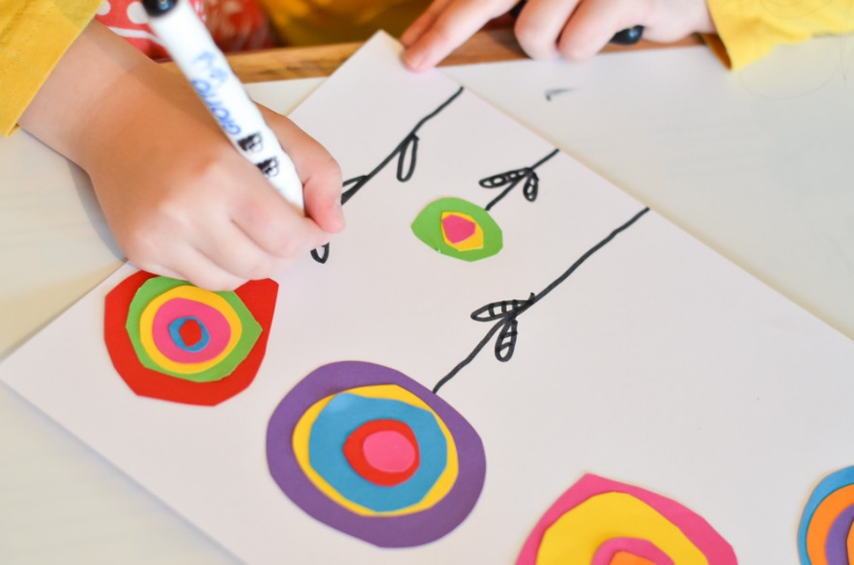On dessine des tiges.
- Et on décore !
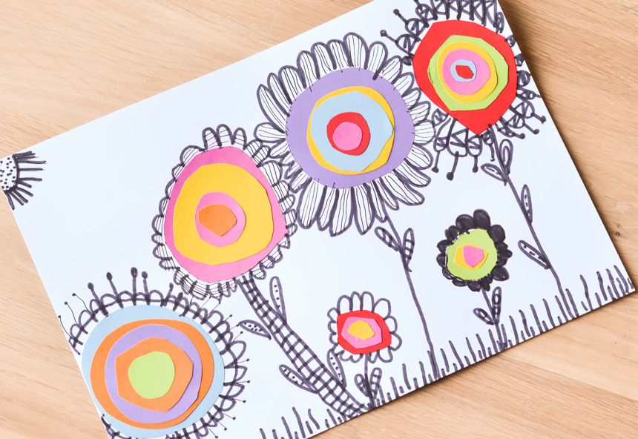
On peut utiliser les modèles de graphisme pour cela.

Aujourd’hui, pour faire des maths, je vous propose de jouer avec un jeu de cartes. Je joints le fichier avec plusieurs idées.

Je vous propose pour changer une question : « qu’est-ce qu’un ami ? » Regardez la vidéo et discutez….

https://www.labophilo.fr/2020/03/18/les-p-tits-philosophes-dessins-anim%C3%A9s-gratuits-pour-r%C3%A9fl%C3%A9chir-avec-les-maternelles/

Et une belle histoire à écouter en musique. Attention, je poserai des questions lundi !
https://www.radioclassique.fr/podcasts/comment-il-poussa-une-bosse-au-chameau/

Je vais mettre aussi un fichier gâteaux même si j’ai vu que tout le monde était très fort pour trouver de belles choses. On partage.
N’oubliez pas le challenge sport !

Bonne fin de semaine, n’oubliez pas de m’envoyer les photos car cela prend du temps de tout répertorier….

